Presseinformation

VISION Stuttgart: Mit VC-Embedded-Vision-Lösungen schnell zum OEM-Serienprodukt

Vision Components zeigt auf der VISION-Messe in Stuttgart erstmals den miniaturisierten 3D-Laserprofilsensor VC picoSmart 3D, der als flexible OEM-Komponente für das schnelle Design kostengünstiger, individueller 3D-Systeme entwickelt wurde. Der Hersteller hat hierfür sein eigenes, weltweit kleinstes Bildverarbeitungssystem VC picoSmart, das komplett auf einer nur 22 mm x 23,5 mm großen Platine integriert ist, mit dem eigenen bewährten, perfekt darauf abgestimmten Linienlasermodul kombiniert.

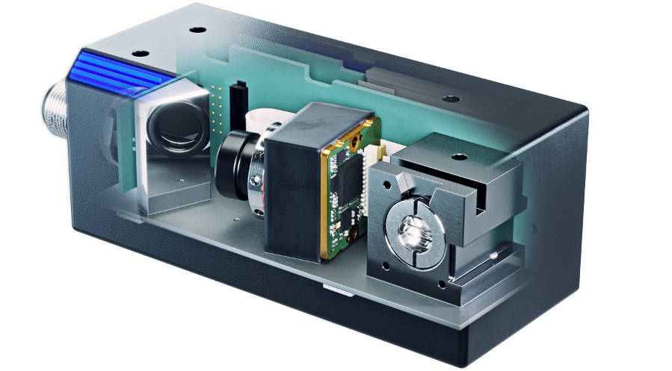
Bild: OEM-Komponenten wie der miniaturisierte Laserprofilsensor VC picoSmart 3D mit integrierter Bildverarbeitung, der auf der VISION-Messe Premiere feiert, reduzieren den Entwicklungsaufwand für eigene Sensoren und Embedded-Vision-Projekte

Weitere Messe-Highlights sind der ultrakompakte FPGA-basierte Bildverarbeitungs-Booster VC Power SoM mit Platinenmaßen von nur 28 mm x 24 mm und die darauf basierende VC Stereo Cam. Der Hardwarebeschleuniger führt komplexe Bildvorverarbeitungen in Echtzeit aus, zum Beispiel Farbraumkonvertierung, Barcode-Identifikation oder Datenfusion von Stereovision- und Multikamera-Anwendungen. Er schafft Flexibilität bei der Auswahl des Prozessorboards und lässt sich einfach in das Design von Embedded-Vision-Elektroniken integrieren. Für den Serieneinsatz kann VC Power SoM als Baustein in das Design eines Mainboards integriert oder mit einer I/O-Platine mit multiplen MIPI-Ports kombiniert werden. So gelangen Vision-OEMs schneller und effizienter zur Serienreife. Des Weiteren präsentiert Vision Components sein großes und kontinuierlich wachsendes Sortiment an MIPI-Kameramodulen, einschließlich Varianten für SWIR- & 3D/ToF-Anwendungen.
Vision Components auf der VISION
Stuttgart, 4. – 6. Oktober 2022
Halle 8, Stand C31

Bilder: | vc_picosmart_3d | Zeichen: | 1432
Dateiname: | 202208008_pm_vision-messevorschau_de | Datum: | 17.08.2022
Über Vision Components
Die Vision Components GmbH ist ein führender internationaler Hersteller von Embedded-Vision-Systemen. Die frei programmierbaren Kameras mit integrierten leistungsstarken Prozessoren führen eigenständig Bildverarbeitungsaufgaben aus, ohne dass sie dafür einen zusätzlichen Computer benötigen. Vision Components bietet OEMs vielseitige Linux-basierte Embedded-Systeme für die 2D- und 3D-Bildverarbeitung an, wahlweise als Platinenkamera oder mit Schutzgehäuse. Zudem steht ein wachsendes Sortiment an ultrakompakten MIPI-Kameraplatinen zum Anschluss an eine Vielzahl verschiedener CPU-Boards zur Verfügung. Darüber hinaus bietet Vision Components Software-Bibliotheken und entwickelt auf Wunsch Sonderlösungen, wobei das Expertenteam auf umfangreiche Kenntnisse und über 20 Jahre Erfahrung mit Imaging-Anwendungen bauen kann. Das Unternehmen mit Sitz in Ettlingen wurde 1996 von Michael Engel, dem Erfinder der ersten industrietauglichen intelligenten Kamera, gegründet. Es folgten weitere Weltpremieren, wie die ersten intelligenten Vision-Sensoren und der erste Embedded-3D-Laserprofilsensor. Vision Components unterhält heute Vertriebsbüros in den USA und Japan und arbeitet mit lokalen Partnern in über 25 Ländern zusammen, um weltweit Kundennähe und qualifizierte Fachberatung zu gewährleisten.
Kontakt:  Vision Components GmbH  Jan-Erik Schmitt  Ottostraße 2  76275 Ettlingen  Tel.: 07243 / 2167-0  E-Mail: schmitt@vision-components.com  Internet: www.vision-components.com |  | gii die Presse-Agentur GmbH  Immanuelkirchstraße 12  10405 Berlin  Tel.: 030 / 538 965-0  E-Mail: info@gii.de  Internet: www.gii.de

